

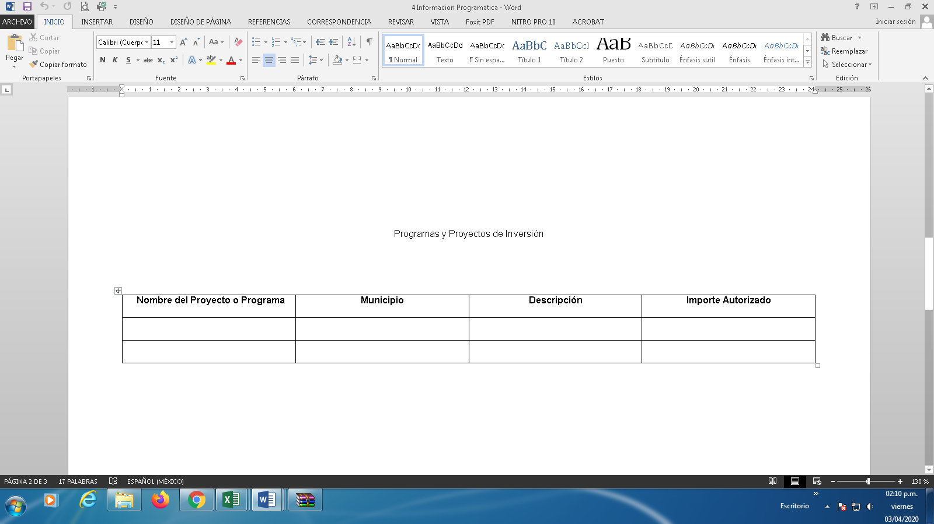

|  |  |  |  |  |  |  |  |  |  |  |  |  |  |  |  |  |  |
| --- | --- | --- | --- | --- | --- | --- | --- | --- | --- | --- | --- | --- | --- | --- | --- | --- | --- |
| **TRIMESTRE A REPORTAR: OCTUBRE - DICIEMBRE** | | | | |  |  |  |  |  |  |  |  |  |  |  |  | **FORMATO C** |
|  |  |  |  |  |  |  |  | **ENE-MAR** | | **ABR-JUN** | | **JUL-SEPT** | | **OCT-DIC** | |  |  |
| **No.** | **NIVEL** | **INDICADOR** | **TIPO DE INDICADOR** | **MÉTODO DE CÁLCULO** | **NUMERADOR** | **DENOMINADOR** | **PROGRAMADO %** | **1°TRIMESTRE** | | **2°TRIMESTRE** | | **3°TRIMESTRE** | | **4°TRIMESTRE** | | **ALCANZADO** | **JUSTIFICACION DE VARIACIONES** |
| **C** | **%** | **C** | **%** | **C** | **%** | **C** | **%** | **META (%)** |
| 1 | FIN | Tasa bruta de escolarización del Nivel Secundaria en la Entidad Federativa en centros de trabajo federalizados. | Estratégico Eficacia Anual | (Matrícula total en Educación Secundaria atendida al inicio del ciclo escolar en Centros de Trabajo Federalizados en la Entidad Federativa en el año t / Población de 12 a 14 años en la Entidad Federativa en el año t) x 100 | 62,065 | 74109 | 83.7 | - | - | - | - | - | - | 62,065 | 83.7 | 83.7 | CUMPLIMIENTO AL MES DE DICIEMBRE DE ACUERDO A LA NATURALEZA Y PROGRAMACIÓN DEL INDICADOR |
| 2 | FIN | Tasa bruta de escolarización del Nivel Preescolar en la Entidad Federativa en centros de trabajo federalizados. | Estratégico Eficacia Anual | (Matrícula total en Educación Preescolar atendida al inicio del ciclo escolar en Centros de Trabajo Federalizados en la Entidad Federativa en el año t / Población de 3 a 5 años en la Entidad Federativa en el año t) x 100. | 28,609 | 72087 | 39.7 | - | - | - | - | - | - | 28,609 | 39.7 | 39.7 | CUMPLIMIENTO AL MES DE DICIEMBRE DE ACUERDO A LA NATURALEZA Y PROGRAMACIÓN DEL INDICADOR |
| 3 | FIN | Tasa bruta de escolarización del Nivel Primaria en la Entidad Federativa en centros de trabajo federalizados. | Estratégico Eficacia Anual | (Matrícula total en Educación Primaria atendida al inicio del ciclo escolar en Centros de Trabajo Federalizados en la Entidad Federativa en el año t / Población de 6 a 11 años en la Entidad Federativa en el año t) x 100 | 97,598 | 146650 | 66.6 | - | - | - | - | - | - | 97,598 | 66.6 | 66.6 | CUMPLIMIENTO AL MES DE DICIEMBRE DE ACUERDO A LA NATURALEZA Y PROGRAMACIÓN DEL INDICADOR |
| 4 | PROPÓSITO | Porcentaje de trabajadores de Educación Básica a Nivel Preescolar pagados a través del FONE. | Estratégico Eficacia Anual | (Número de trabajadores de Educación Básica a Nivel Preescolar en la Entidad Federativa que son pagados a través del FONE / Número total de trabajadores de Educación Pública Básica a Nivel Preescolar en la Entidad Federativa) x 100 | 2,002 | 2,415 | 82.90 | - | - | - | - | - | - | 2,002 | 82.9 | 82.90 | CUMPLIMIENTO AL MES DE DICIEMBRE DE ACUERDO A LA NATURALEZA Y PROGRAMACIÓN DEL INDICADOR |
| 5 | PROPÓSITO | Porcentaje de trabajadores de Educación Básica a Nivel Primaria pagados a través del FONE. | Estratégico Eficacia Anual | (Número de trabajadores de Educación Básica a Nivel Primaria en la Entidad Federativa que son pagados a través del FONE / Número total de trabajadores de Educación Pública Básica a Nivel Primaria en la Entidad Federativa) x 100 | 6,003 | 6,754 | 88.88 | - | - | - | - | - | - | 6,003 | 88.88 | 88.88 | CUMPLIMIENTO AL MES DE DICIEMBRE DE ACUERDO A LA NATURALEZA Y PROGRAMACIÓN DEL INDICADOR |
| 6 | PROPÓSITO | Porcentaje de trabajadores de Educación Básica a Nivel Secundaria pagados a través del FONE | Estratégico Eficacia Anual | [(Matrícula total al inicio de cursos en educación primaria de 6 a 11 años atendida en los servicios educativos federalizados del estado en el año t) / Matrícula total al inicio de cursos en educación primaria de 6 a 11 años atendida en los servicios educativos federalizados del estado en el año t-1) -1] x100 | 7,063 | 7,066 | 99.96 | - | - | - | - | - | - | 7,063 | 99.96 | 99.96 | CUMPLIMIENTO AL MES DE DICIEMBRE DE ACUERDO A LA NATURALEZA Y PROGRAMACIÓN DEL INDICADOR |
| 7 | COMPONENTE | Tasa de variación de beneficiarios atendidos en centros de trabajo federalizados del nivel primaria en la entidad federativa. | Estratégico Eficacia Anual | [(Matrícula total al inicio de cursos en educación primaria de 6 a 11 años atendida en los servicios educativos federalizados del estado en el año t) / Matrícula total al inicio de cursos en educación primaria de 6 a 11 años atendida en los servicios educativos federalizados del estado en el año t-1) -1] x100 | 92,051 | 93,154 | -1.2 | - | - | - | - | - | - | 92,051 | -1.2 | -1.2 | CUMPLIMIENTO AL MES DE DICIEMBRE DE ACUERDO A LA NATURALEZA Y PROGRAMACIÓN DEL INDICADOR |
| 8 | COMPONENTE | Tasa de variación de beneficiarios atendidos en centros de trabajo federalizados del nivel preescolar en la entidad federativa. | Estratégico Eficacia Anual | [(Matrícula total al inicio de cursos en educación preescolar de 3 a 5 años atendida en los servicios educativos federalizados del estado en el año t / Matrícula total al inicio de cursos en educación preescolar de 3 a 5 años atendida en los servicios educativos federalizados del estado en el año t-1) -1] x100 | 27,963 | 29,048 | -3.7 | - | - | - | - | - | - | 27,963 | -3.7 | -3.7 | CUMPLIMIENTO AL MES DE DICIEMBRE DE ACUERDO A LA NATURALEZA Y PROGRAMACIÓN DEL INDICADOR |
| 9 | COMPONENTE | Tasa de variación de beneficiarios atendidos en centros de trabajo federalizados del nivel secundaria en la entidad federativa. | Estratégico Eficacia Anual | [(Matrícula total al inicio de cursos en educación secundaria de 12 a 14 años atendida en los servicios educativos federalizados en el estado en el año t) / Matrícula total al inicio de cursos en educación secundaria de 12 a 14 años atendida en los servicios educativos federalizados en el estado en el año t-1)-1] x100 | 54,483 | 54,590 | -0.2 | - | - | - | - | - | - | 54,483 | -0.2 | -0.2 | CUMPLIMIENTO AL MES DE DICIEMBRE DE ACUERDO A LA NATURALEZA Y PROGRAMACIÓN DEL INDICADOR |
| 10 | ACTIVIDAD | Porcentaje de alumnos matriculados en educación preescolar atendidos en centros de trabajo federalizados. | Gestión Eficacia Anual | (Alumnos matriculados atendidos en centros de trabajo federalizado en nivel preescolar en el año t/Total de alumnos matriculados en el nivel preescolar atendidos por la entidad federativa en el año t) x 100 | 28,609 | 48,054 | 59.5 | - | - | - | - | - | - | 28,609 | 59.5 | 59.5 | CUMPLIMIENTO AL MES DE DICIEMBRE DE ACUERDO A LA NATURALEZA Y PROGRAMACIÓN DEL INDICADOR |
| 11 | ACTIVIDAD | Porcentaje de alumnos matriculados en educación secundaria atendidos en centros de trabajo federalizados. | Gestión Eficacia Anual | (Alumnos matriculados atendidos en centros de trabajo federalizado en nivel secundaria en el año t / Total de alumnos matriculados en el nivel secundaria atendidos por la entidad federativa en el año t) x 100 | 62,065 | 73,763 | 84.1 | - | - | - | - | - | - | 62,065 | 84.1 | 84.1 | CUMPLIMIENTO AL MES DE DICIEMBRE DE ACUERDO A LA NATURALEZA Y PROGRAMACIÓN DEL INDICADOR |
| 12 | ACTIVIDAD | Porcentaje de alumnos matriculados en educación primaria atendidos en centros de trabajo federalizados. | Gestión Eficacia Anual | (Alumnos matriculados atendidos en centros de trabajo federalizado en nivel primaria en el año t / Total de alumnos matriculados en el nivel primaria atendidos por la entidad federativa en el año t) x 100 | 97,598 | 147,740 | 66.1 | - | - | - | - | - | - | 97,598 | 66.1 | 66.1 | CUMPLIMIENTO AL MES DE DICIEMBRE DE ACUERDO A LA NATURALEZA Y PROGRAMACIÓN DEL INDICADOR |